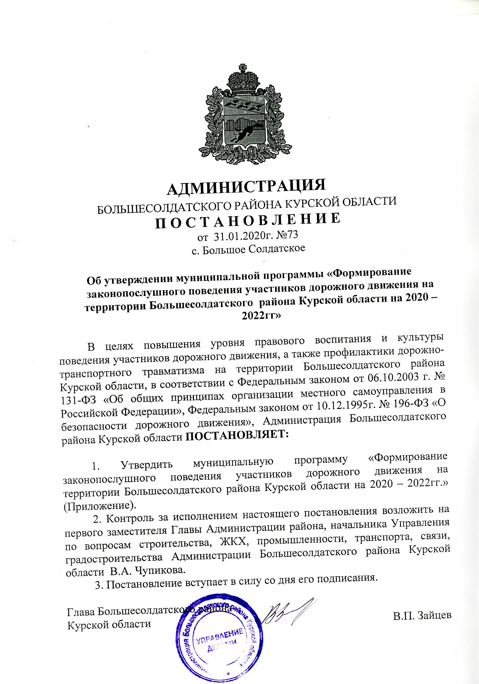

Утверждена
постановлением Администрации
Большесолдатского района
Курской области
от 31.01.2020г. № 73

Паспорт

муниципальной программы «Формирование законопослушного поведения участников дорожного движения на территории Большесолдатского района Курской области на 2020 – 2022гг.»
Наименование муниципальной программы | Формирование законопослушного поведения участников дорожного движения на территории Большесолдатского района Курской области на 2020 - 2022гг.
Муниципальный заказчик муниципальной программы (муниципальный заказчик - координатор муниципальной программы) | Администрация Большесолдатского района Курской области
Соисполнители муниципальной программы | -Администрация Большесолдатского района Курской области  -Управление образования Администрации Большесолдатского района Курской области (далее - отдел образования)  - ОГИБДД отделения МВД России по Большесолдатскому району  (по согласованию)  - Главы муниципальных образований Большесолдатского района Курской области  -образовательные учреждения Большесолдатского района Курской области.
Цели и задачи муниципальной программы | Цели программы:  - Повышение уровня правового воспитания и культуры поведения участников дорожного движения, а также профилактики дорожно-транспортного травматизма;  - Сокращение смертности и пострадавших от дорожно-транспортных происшествий;  -Сокращение количества дорожно-транспортных происшествий.  Задачи программы:  -Создание системы пропаганды с целью формирования негативного отношения к правонарушениям в сфере дорожного движения;  -Формирование у детей навыков безопасного поведения на дорогах;  -Повышение культуры вождения; развитие современной системы оказания помощи пострадавшим в дорожно-транспортных происшествиях;  -Совершенствование организации движения транспорта и пешеходов на территории Большесолдатского района Курской области;  -Развитие деятельности отрядов юных инспекторов движения (ЮИД);  -Совершенствование системы профилактики дорожно-транспортного травматизма.
Сроки и этапы реализации муниципальной программы | 2020 – 2022гг., этапы не предусмотрены
Ожидаемый эффект от реализации муниципальной программы | -Сокращение количества пострадавших и погибших в результате дорожно-транспортных происшествий;  -Повышение качества обучения безопасному поведению на дорогах в образовательных организациях  -Увеличение количества детей, молодежи и общественности, вовлеченных в мероприятия по профилактике дорожно-транспортного травматизма  -Оптимальная организация движения транспорта и пешеходов на территории Большесолдатского района Курской области

Характеристика проблем, на решение которых направлена муниципальная программа

Аварийность на автомобильном транспорте наносит огромный материальный и моральный ущерб как обществу в целом, так и отдельным гражданам. Дорожно-транспортный травматизм приводит к исключению из сферы производства людей трудоспособного возраста. Гибнут или становятся инвалидами дети.

Проблема аварийности, связанной с автомобильным транспортом (далее – аварийность), в последнее десятилетие приобрела особую остроту в связи с несоответствием дорожно-транспортной инфраструктуры потребностям общества и государства в безопасном дорожном движении, недостаточной эффективностью функционирования системы обеспечения безопасности дорожного движения и крайне низкой дисциплинированности участников дорожного движения.

За 2019г. на территории Большесолдатского района число дорожно-транспортных происшествий, в результате которых погибли и пострадали люди сократилось – 11 ДТП (АППГ-14). В которых 2 человека погибли (АППГ-3 (1-ребенок)) и 18 человек получили ранения (АППГ-18)

В соответствии с проводимым анализом аварийности на территории Большесолдатского района курской области за 2019 год установлено. Что проблемным остается направление, касающееся безопасности несовершеннолетних участников дорожного движения (зарегистрировано 3 ДТП с участием детей, АППГ-3)

По вине водителей находящихся в нетрезвом состоянии (допустивших правонарушения, предусмотренные ст. 12.8 и 12.26 КоАПРФ) допущено 4 ДТП (АППГ-5).
Происшествия, зарегистрированные за 2019год распределяются по следующим видам:
№ п/п | Вид ДТП | Количество ДТП | Погибло, чел. | Ранено, чел.
1 | Столкновение | 5 | 0 | 10
2 | Наезд на пешехода | 1 | 0 | 1
3 | Опрокидывание | 2 | 0 | 4
4 | Наезд на препятствие | 2 | 1 | 2
5 | Наезд на велосипедиста | 0 | 0 | 0
6 | Наезд на стоящее ТС | 0 | 0 | 0
7 | Наезд на гужевой транспорт | 0 | 0 | 0
8 | Наезд на животных | 0 | 0 | 0
9 | Иной вид ДТП | 2 | 0 | 3

Основными видами ДТП являются :столкновение, опрокидывание и наезд на препятствие.

Сложная обстановка с аварийностью и наличие тенденций к дальнейшему ухудшению ситуации во многом объясняются постоянно возрастающей мобильностью населения, уменьшением перевозок общественным транспортом и увеличением перевозок личным транспортом и нарастающей диспропорцией между увеличением количества автомобилей и протяженностью улично-дорожной сети, не рассчитанной на современные транспортные потоки.

Следствием такого положения дел являются ухудшение условий дорожного движения, нарушение экологической обстановки, увеличение количества заторов, расхода топлива, а также рост количества дорожно-транспортных происшествий. Изучение особенностей современного дорожно-транспортного травматизма показывает, что происходит постепенное увеличение количества дорожно-транспортных происшествий, в результате которых пострадавшие получают травмы, характеризующиеся особой степенью тяжести. Неэффективная организация работы по оказанию медицинской помощи лицам, пострадавшим в результате таких дорожно-транспортных происшествий, является одной из основных причин их высокой смертности.

Реализуемые мероприятия носят эпизодический характер. Государственное и общественное воздействие на участников дорожного движения с целью формирования устойчивых стереотипов законопослушного поведения осуществляется на недостаточном уровне. Ситуация усугубляется всеобщим правовым нигилизмом, осознанием юридической безответственности за совершенные правонарушения, безразличным отношением к возможным последствиям дорожно-транспортных происшествий, отсутствием адекватного понимания участниками дорожного движения причин возникновения дорожно-транспортных происшествий, недостаточным вовлечением населения в деятельность по предупреждению дорожно-транспортных происшествий.

Цели, задачи и целевые индикаторы муниципальной программы
Цели программы:
- Повышение уровня правового воспитания и культуры поведения участников дорожного движения, а также профилактики дорожно-транспортного травматизма;
- Сокращение смертности и пострадавших от дорожно-транспортных происшествий;
- Сокращение количества дорожно-транспортных происшествий.
Задачи программы:
- Создание системы пропаганды с целью формирования негативного отношения к правонарушениям в сфере дорожного движения;
- Формирование у детей навыков безопасного поведения на дорогах;
- Повышение культуры вождения; развитие современной системы оказания помощи пострадавшим в дорожно-транспортных происшествиях;
- Совершенствование организации движения транспорта и пешеходов на территории Большесолдатского района;
- Развитие деятельности отрядов юных инспекторов движения (ЮИД);
- Совершенствование системы профилактики дорожно-транспортного травматизма.

Сроки и этапы реализации муниципальной программы
2020 – 2022 года, этапы не предусмотрены.
Система мероприятий муниципальной программы
Перечень мероприятий муниципальной программы указан в Приложении к муниципальной программе.

Ожидаемый эффект от реализации мероприятий муниципальной программы
- Сокращение количества пострадавших и погибших в результате дорожно-транспортных происшествий;
- Повышение качества обучения безопасному поведению на дорогах в образовательных организациях;
- Увеличение количества детей, молодежи и общественности, вовлеченных в мероприятия по профилактике дорожно-транспортного травматизма;
- Оптимальная организация движения транспорта и пешеходов на территории Курчатовского района Курской области.

Организация управления муниципальной программой

Управление муниципальной программой осуществляет Администрация Большесолдатского района Курской области.

Обеспечение реализации муниципальной программы

Организация управления по реализации программы основывается на взаимодействии Администрации Большесолдатского района Курской области с ОГИБДД отделения МВД России по Большесолдатскому району, населением и общественными организациями, действующими на территории муниципальных образований и задействованными в реализации программы.

Методика оценки эффективности реализации муниципальной программы

Эффективность реализации программы определяется степенью достижения целевых показателей программы, которыми являются: количество дорожно-транспортных происшествий с участием несовершеннолетних, число детей погибших в дорожно-транспортных происшествиях, доля учащихся задействованных в мероприятиях по профилактике дорожно-транспортных происшествиях.
Реализация мероприятий программы будет способствовать повышению эффективности профилактической работы с участниками дорожного движения по предупреждению нарушений порядка дорожного движения.

Приложение
к муниципальной программе «Формирование законопослушного поведения участников дорожного движения на территории Большесолдатского района Курской области на 2020 – 2022 годы»

Система

мероприятий муниципальной программы «Формирование законопослушного поведения участников дорожного движения на территории Курчатовского района Курской области на 2020 – 2022 годы

N п/п | Наименование мероприятия | Ответственные | Срок исполнения
1 | Организация и проведение комплекса пропагандистских мероприятий по профилактике детского дорожно-транспортного травматизма | Управление образования Администрации Большесолдатского района Курской области, ОГИБДД отделения МВД России по Большесолдатскому району (по согласованию), руководители образовательных учреждений Большесолдатского района Курской области | Поэтапно по отдельному плану
2 | Осуществление систематического контроля за проведением занятий по безопасности дорожного движения в дошкольных образовательных организациях и в организациях общего образования, а также за проведением внеклассных и внешкольных мероприятий с учащимися и родителями по обеспечению безопасности дорожного движения | Управление образования Администрации Большесолдатского района Курской области | В течение учебного процесса
3 | Организация и проведение ежедневных пятиминутных бесед-напоминаний, инструктажей по правилам дорожного движения с детьми и их родителями в образовательных организациях | Руководители образовательных учреждений Большесолдатского района | Постоянно
4 | Совместное обследование состояния обучения несовершеннолетних правилам безопасного поведения на дорогах и проводимой профилактической работы по предупреждению детского дорожно-транспортного травматизма в образовательных организациях и оказание практической помощи | Управление образования Администрации Большесолдатского района Курской области, ОГИБДД отделения МВД России по Большесолдатскому району (по согласованию), руководители образовательных учреждений Большесолдатского района Курской области | В течение 2020 – 2022 годов, по графику
5 | Совместное обследование состояния обучения несовершеннолетних правилам безопасного поведения на дорогах и проводимой профилактической работы по предупреждению детского дорожно-транспортного травматизма в образовательных организациях и оказание практической помощи | Управление образования Администрации Большесолдатского района Курской области, ОГИБДД отделения МВД России по Большесолдатскому району (по согласованию), руководители образовательных учреждений Большесолдатского района Курской области | В течение 2020 – 2022 годов (по фактам ДТП)
6 | Освещение вопросов обеспечения профилактики детского дорожно-транспортного травматизма в средствах массовой информации; организацию и проведение совместно со СМИ целевых профилактических мероприятий, направленных на повышение культуры поведения участников дорожного движения (водителей, пассажиров, пешеходов), обеспечение безопасности детей на дорогах | Управление образования Администрации Большесолдатского района Курской области, ОГИБДД отделения МВД России по Большесолдатскому району (по согласованию), руководители образовательных учреждений Большесолдатского района Курской области | В течение 2020 – 2022 годов
7 | Организация и проведение совместного обследования с владельцами дорог пешеходных переходов на соответствие национальным стандартам | Администрация Большесолдатского района Курской области,  ОГИБДД отделения МВД России по Большесолдатскому району (по согласованию) | В течение 2020 – 2022 годов
8 | Проведение семинаров, «круглых столов», педагогических советов на тему профилактики детского дорожно-транспортного травматизма в преддверии летней оздоровительной кампании и подготовки к новым учебным годам | Управление образования Администрации Большесолдатского района Курской области, ОГИБДД отделения МВД России по Большесолдатскому району (по согласованию), руководители образовательных учреждений Большесолдатского района Курской области | Ежегодно, перед началом учебного года и каникул
9 | Проведение профилактических рейдов на пешеходных переходах вблизи образовательных организаций с вручением памяток-листовок пешеходам и водителям-родителям | ОГИБДД отделения МВД России по Большесолдатскому району (по согласованию), руководители образовательных учреждений Большесолдатского района Курской области | 1 раз в квартал  (по отдельному плану)
10 | Организация и проведение обследования улично-дорожной сети на наличие дорожной горизонтальной разметки и образование выбоин | Администрация Большесолдатского района Курской области, ОГИБДД отделения МВД России по Большесолдатскому району (по согласованию) | Ежегодно,  апрель – май
11 | Организация и проведение инструктажей работников образовательных учреждений по вопросам обеспечения безопасности дорожного движения в период школьных каникул. | Управление образования Администрация Большесолдатского района Курской области, руководители образовательных учреждений Большесолдатского района Курской области | В течение года
12 | Проведение родительских собраний, в том числе посвященных окончанию учебных четвертей, на которых особое внимание уделить обеспечению безопасного поведения детей на дорогах, применению световозвращающих элементов | ОГИБДД отделения МВД России по Большесолдатскому району (по согласованию), руководители образовательных учреждений Большесолдатского района Курской области | В течение года
13 | Корректировка Паспортов дорожной безопасности образовательных учреждений с ориентацией на реальные дорожные условия и своевременное внесение изменений согласно изменениям улично-дорожной сети микрорайонов, прилегающих к детским садам и школам. | Руководители образовательных учреждений Большесолдатского района Курской области | По мере необходимости
14 | Проведение бесед с родителями – водителями об обязательном применении ремней безопасности и детских удерживающих устройств при перевозке детей в салоне автомобиля и об усилении административной ответственности за ненадлежащее исполнение своих обязанностей по воспитанию детей | ОГИБДД отделения МВД России по Большесолдатскому району (по согласованию) | Постоянно
15 | Организация и проведение в преддверие учебного года обследования улично-дорожной сети по школьным маршрутам и пешеходных переходов у образовательных организаций | руководители образовательных учреждений Большесолдатского района Курской области | Ежегодно, август
16 | Формирование отрядов юных инспекторов движения, разработка и утверждение планов работы на учебный год | руководители образовательных учреждений Большесолдатского района Курской области | 2020г.
17 | Проведение профилактических акций с пешеходами | ОГИБДД отделения МВД России по Большесолдатскому району (по согласованию) | По графику
18 | Проведение родительских собраний по предупреждению детского дорожно-транспортного травматизма, применению обучающимися световозвращающих элементов, соблюдению детьми правил дорожного движения при управлении вело и мототранспортом и разъяснению требований законодательства Российской Федерации по вопросам содержания и воспитания детей | руководители образовательных учреждений Большесолдатского района Курской области | По графику, в ходе учебного процесса
19 | Проведение профилактического мероприятия по массовой проверке группами нарядов ДПС водителей транспортных средств на предмет выявления признаков состояния опьянения | ОГИБДД отделения МВД России по Большесолдатскому району (по согласованию) | ежемесячно
20 | Проведение сходов граждан в населенных пунктах Курчатовского района по вопросам обеспечения безопасности дорожного движения | Главы муниципальных образований Большесолдатского района Курской области | ежеквартально

